Муниципальное бюджетное дошкольное образовательное учреждение
детский сад «Солнышко»

Родительское собрание в старшей группе «Солнышко»
« Азы воспитанности».
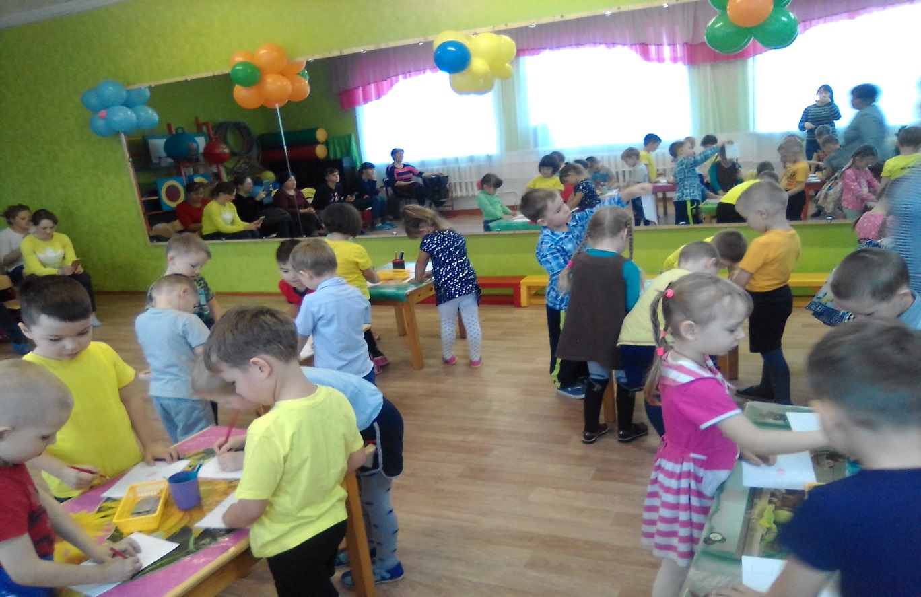

воспитатель: Соболькина Е. М.

2019 год.

Цель: активизация участия родителей в воспитании у детей культурного поведения.
Задачи: укреплять здоровье детей; способствовать их гармоничному физическому развитию; способствовать формированию взаимоотношений с взрослыми и сверстниками: воспитанию вежливого внимательного отношения к взрослым; умение дружно играть с детьми, защищать слабого, обиженного.
Подготовка к собранию:
1.Провели анкетирование для родителей:
А) Какие привычки культурного поведения имеет ваш ребенок? Как вы этого добиваетесь?
Б) Что, по-вашему, является главным условием воспитания навыков культурного поведения и хороших манер?
В) На какие вопросы вы желаете получить ответ на собрании?
2. Оформили памятки «Секреты воспитания вежливого ребенка».
3. Приготовили красочные приглашения на родительское собрание.
4.Записали ответы детей на видео – запись:
А) Дети, какие вежливые слова вы знаете?
Б) А как вы думаете, кого называют воспитанным человеком?
В) Себя вы считаете воспитанным?
Г) Почему вежливые слова называют волшебными?
5) Воздушные шар, внутри вопросы:
А) Как научить ребенка пользоваться носовым платком?
Б) Если ребенок сказал нецензурное слово, то…..
В) Какие правила должен знать ваш ребенок?
Г) Как научить ребенка говорить вежливые слова?
Добрый вечер уважаемые родители! Вот и наступил час, когда мы с вами собрались все вместе. Мы и ваши дети волновались и очень ждали вас сегодня. Ведь они очень любят вас, гордятся вами, подражают вам во всем и мы все кто работают с вашими детьми, разделяем их чувства и признаем: вас есть за что любить, чем гордится, вы действительно являетесь примером для своих детей. Примером вежливости, доброжелательности и отзывчивости. Нам приятно отметить, что за все время работы мы не встретили ни одного отказа на наши просьбы: побелить, навозить песок, принят участие в конкурсе, празднике и т д. Спасибо вам!
Включаю видео – ролики с ответами детей ( обсуждение ответов родителями).
Есть ли в наше время секреты воспитания культуры поведения у детей? Об этом пойдет сегодня разговор на нашем собрании. Сегодня с вашим опытом, родительской зоркостью мы сможем найти ответы на многие вопрос.
Зачитываю анкеты родителей и предлагаю по первому вопросу принять участие в дискуссии.
Вопросы для дискуссии:
1.Какие приемы вам понравились?
2.Что, по-вашему, является главным в воспитании хороших манер?
3.Имеют ли успех в воспитании хороших манер следующие методы: беседа, наказание, нравоучение?
4.Есть ли обстоятельства, которые мешают вам в привитии привычек культуры поведения?
С чего начинается воспитание культуры? Л. Смирнова – Гангнус писала: «Воспитание ребенка необходимо начинать с создания вежливой, доброй, терпимой и ласковой семейной атмосферы, с создания духа игры, живой сказки. ( Привести примеры родителям,: какие могут появляться сказочные герои). Можно ежедневно вывешивать на стене смайлики с эмоциями.
На фоне музыки.
- Здравствуйте! Что особого тем мы друг другу сказали? Просто «Здравствуйте». Больше ведь мы ничего не сказали. Отчего же на капельку солнца прибавилось в мире? Отчего же на капельку сделалась радостней жизнь?
Мы, взрослые, знаем: вежливое слово становится волшебным, когда в нем поселятся лучики солнца и тепла. А как научить ребенка не только говорить все волшебные слова, но говорить вежливо, с улыбкой, приветливо.
Инсценировка детьми (мама и сын приходят в детский сад)
Мама: «Здравствуйте, Анна Ивановна!»
Алеша, ты почему не здороваешься? Сейчас же скажи: «Здравствуйте» Ну чего ты молчишь, поздоровайся с Анной Ивановной. Сейчас же скажи «Здравствуйте». Я жду. О, господи и в кого такой упрямый, не ребенок, а наказание. Ну, скажите, как мне его еще учить?
Обсуждение за круглым столом:
1.Какие советы можно дать маме?
2.Как сами поступаете в такой ситуации?
Обобщаю ответы родителей.
Инсценировка детьми ( две мамы, сын).
Две мамы разговаривают:
1 - Привет, как жизнь?
2 -Нормально, А ты не торопишься?
1 - Нет, а куда торопиться? Я с ребенком гуляю, по магазинам ходим.
- ( ребенок дергает маму за руку, перебивая)
- Мама, смотри, какой у мальчика пистолет. Купи мне такой же.
Мама 2 – Не суйся ,когда взрослые разговаривают. Ой, я вчера была в магазине. Какой там выбор одежды…
Мальчик - Нет, ты мне скажи, ты купишь мне пистолет?
Мама 2 – Отстань, дай спокойно поговорить. Ну что за ребенок? У других дети как дети, мой не может минуту постоять.
Обсуждение за круглым столом.
1.Были ли ошибки в поведении мамы? Какие?
2.Как вы поступаете, когда ваш ребенок вмешивается в разговор?
Обобщение. Мы уверен, наши дети это правило усвоят, так как для нас, взрослых, не составит туда, извинившись, перебить разговор детей и быть примером для них.
Тихо звучит музыка.
Уважаемые родители! Познакомьтесь, пожалуйста, с памятками «Секреты воспитания вежливого ребенка». Прочитайте их. Каково ваше мнение? Согласны ли вы с данными советами? Какой самый значимый совет? Какие из этих советов вы используете в своей практике? (Рассуждение)
А сейчас «Острое блюдо»
Под музыку нужно передавать шар до тех пор, пока музыка не прервется. У кого шар, тот отвечает на вопрос.
Под музыку вбегает домовенок Кузя, с колокольчиком в руке:
- Здравствуйте, друзья
Колокольчик голубой,
Поклонился нам с тобой.
Колокольчики – цветы
Очень вежливы,
А ты?
- Я отдаю вам свой колокольчик и хочу узнать у вас вежливые слова. Тот, кто возьмет в руки колокольчик – называет вежливое слово, но хочу, предупредит вас – У меня волшебные уши, слышат только те слова, которые звучат ласково, тепло.
Родители передают колокольчик по кругу и называют волшебные слова.
Кузя: да вы настоящие волшебники. Я все слова услышал и даже запомнил, особенно слово «пожалуйста».
А теперь Кузя, мы приготовили задание. Ты должен выбрать самых лучших три рисунка( 1, 2, З место). Кузя объявляет победителей конкурса рисунков «Волшебный город вежливости».
Звучит музыка.
Быстро летит время, растут дети, и наступит час, когда они, став взрослыми, придут к вам за советами по воспитанию своих детей. И мы надеемся что в дадите вернце совет своим детям. На этой прекрасной ноте мы заканчиваем нашу встречу.

